Муниципальное бюджетное дошкольное
образовательное учреждение детский сад №47 «Ёлочка»
г. Улан - Удэ

ПРОЕКТ
« Дети и книги в детском саду»

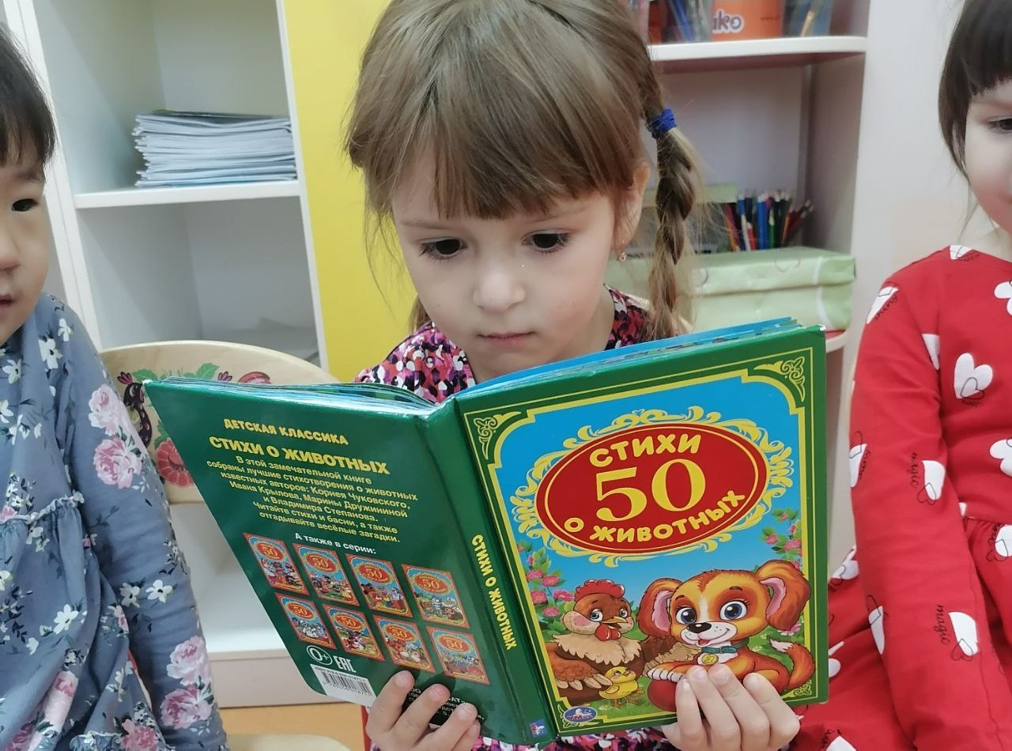

Группа № 10 « Искорки»

Воспитатель: Колмакова Н.А.

Апрель 2025 г.
Проект:
« Дети и книги в детском саду» в 10группе
Подготовила и провела :Воспитатель
Срок реализации: 31.03.2025-04.04.2025
Вид проекта: Краткосрочный.
Тип проекта: Информационно-познавательный, творческий.
Участники проекта: Дети средней группы, воспитатель, родители.
Актуальность проблемы:
Выбранной темы определяется тем, что дети перестали читать, а значит, страдает и грамотность, и интеллект, и эмоциональное и нравственное воспитание, и многие составляющие гармоничного развития личности ребенка. Детское чтение нуждается в поддержке.
Цель:
Познакомить детей с историей создания книги, с ее развитием. Формировать бережное отношение к книге, уважение к трудовой деятельности тех людей, кто её создаёт. Активизировать познавательную и речевую деятельность. Вызвать интерес к миру книги, активизировать работу родителей по пропаганде и развитию детского чтения в семье, вовлечь каждого родителя в решение проблемы детского чтения и развития.
Задачи:
-Расширить представления детей о книге, назначении книг, развитии книги в истории и культуре человечества;
-Развивать познавательную активность, самостоятельность, умение рассуждать, делать умозаключения;
-Расширить и активизировать словарный запас, грамматическую сторону речи по теме;
-Повторить правила обращения с книгой.
активизировать родителей к совместной продуктивной деятельности.
Работа с родителями:
- Привлечь семьи к участию в воспитательном процессе на основе педагогического сотрудничества;
-Укрепить детско-родительское взаимодействие путём совместных мероприятий;
- Сформировать у детей и родителей интерес к совместной трудовой деятельности;
-Заинтересовать родителей в поделке « Книга своими руками»
Предполагаемый результат:
-Пробудить у детей интерес к общению с книгой;
-Расширить представления детей о значении библиотек в жизни человека;
-Сформировать банк методических материалов по теме проекта;
-Пополнить развивающую среду в группе;
-Повысить компетентность членов семьи в вопросах воспитания грамотного читателя;
-Установление тесного сотрудничество между социальными партнерами: библиотекой, педагогом и родителями в вопросах воспитания у дошкольников интереса к книге и чтению.
Формы работы с детьми:

Обр.  Обл. | Организация совместной деятельности взрослого и детей | Организация развивающей среды
Соц-ком.  Разв. | Беседа «Для чего нужна книга?» « Какая польза от книги?»  С/Р игра « Книжный магазин», « Доктор книг»  Дидактическая игра «Узнай о каком герое я говорю»  Цель: Учить детей угадывать по описанию персонаж.  Трудовая деятельность в центре книги « Будь здорова книжка»  Цель: Формирование у детей бережного отношения к предметам, в том числе к книге, научить практическим навыкам к ремонту книги. | Презентация. Картинки.
Поз.  Разв. | Дидактическая игра « Отгадай сказку»  Презентация « От куда пришла книга?»  Цель: познакомить детей с историей создания книги.  Беседа: « такие разные книги»  Отгадывание загадок. | Презентация. Картинки.
Реч.  Разв. | Чтение художественной литературы:  «Айболит», « Как хорошо уметь читать» , «Репка» , «Колыбельные стихи»  Заучивание стихов по книгам. Пальчиковая гимнастика. | Посещение библиотеки в саду. Книги
Худ-эст. Разв. | Лепка « Героя из книг»  Рисование « Придумай свою сказку»  Аппликация «Закладка»  Раскрашивание героев из книг. | Пластилин. Картон. Ножницы. Карандаши. Мелки
Физ. разв. | Физминутка « Книга»  Игра с мячом «Добавь словечко »

Приложение 1
Аппликация закладка. Беседа о книге.
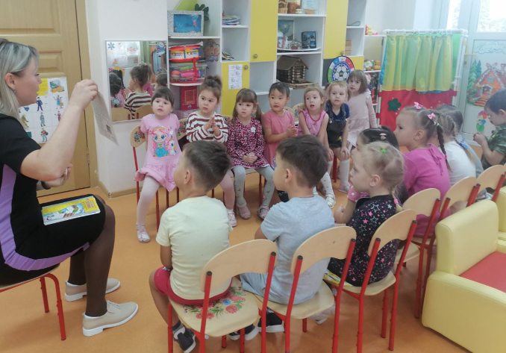
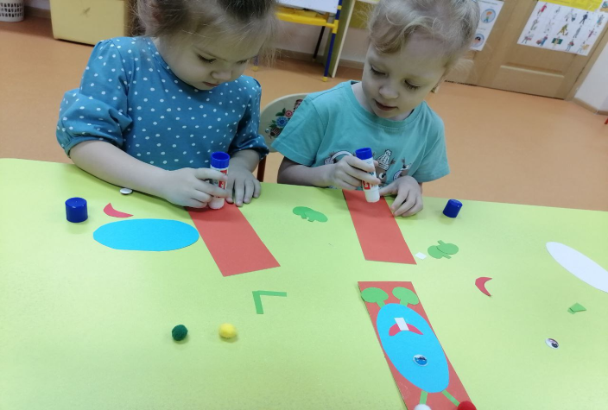

Книжный доктор.
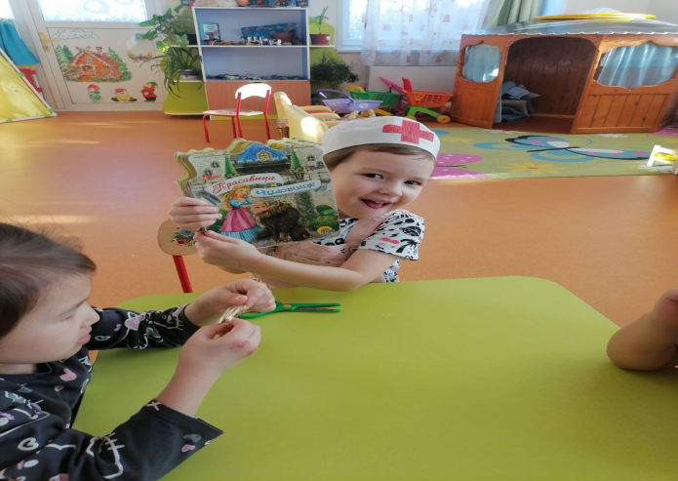
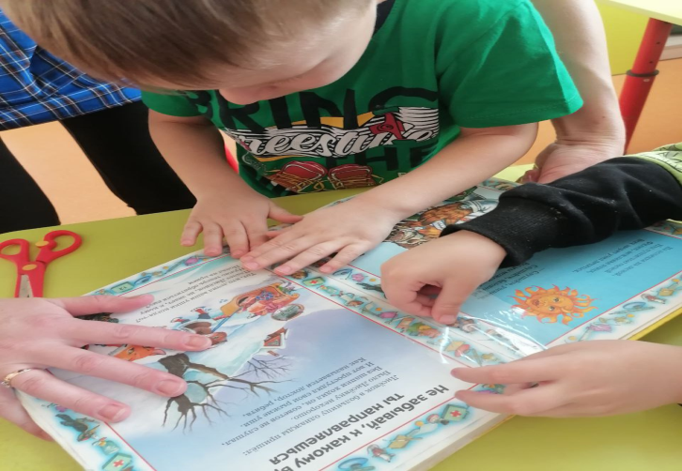

Раскрашивание книги.
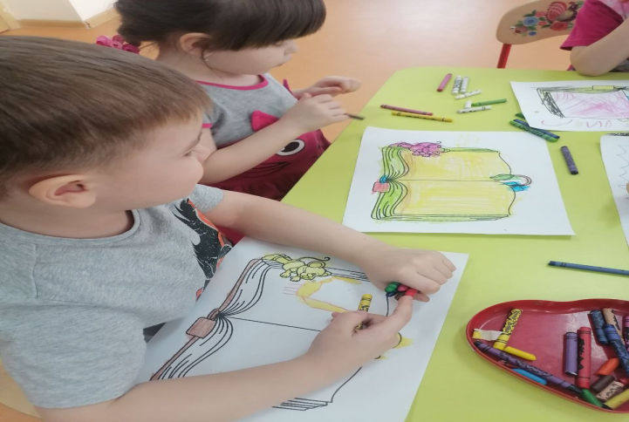
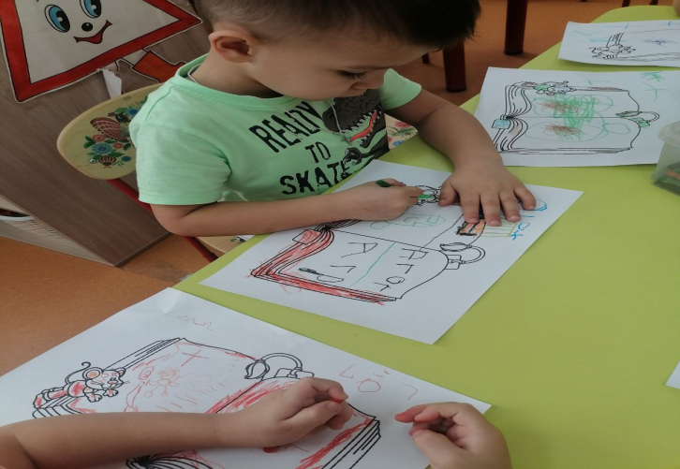

Правила обращения с книгой. Книга своими руками.

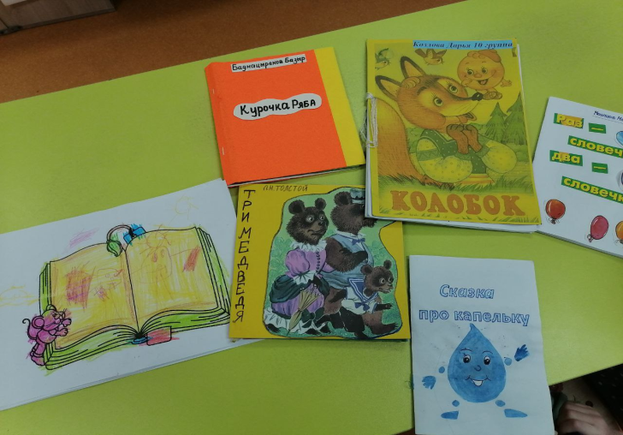
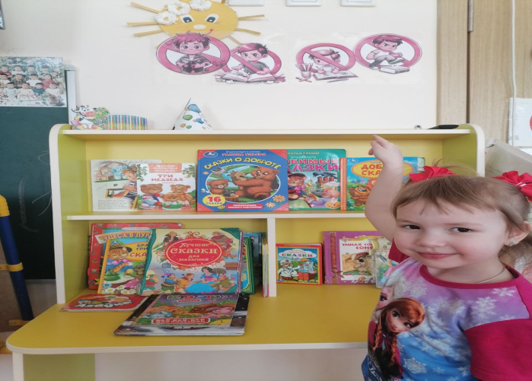

Лепка «Мои книжные герои» Читаем в саду.

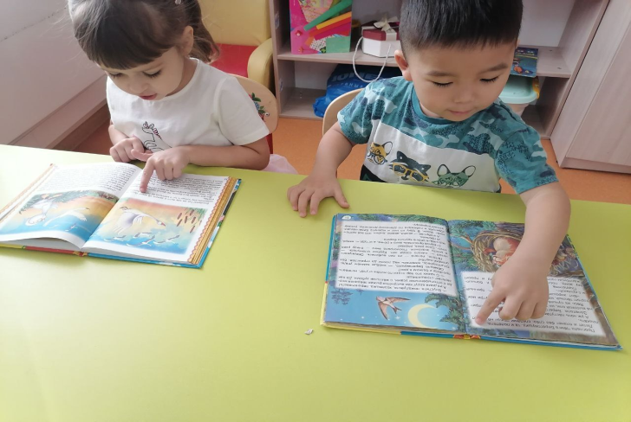
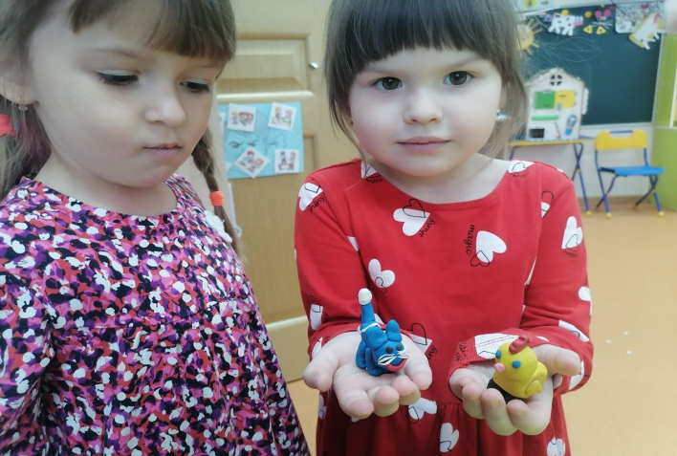

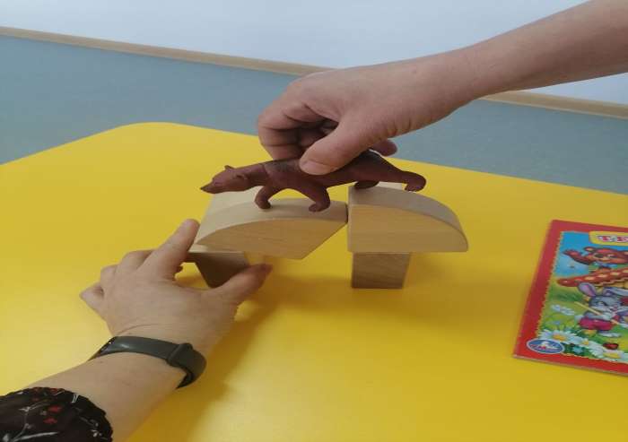
Игра в бабашки тема « Книга»
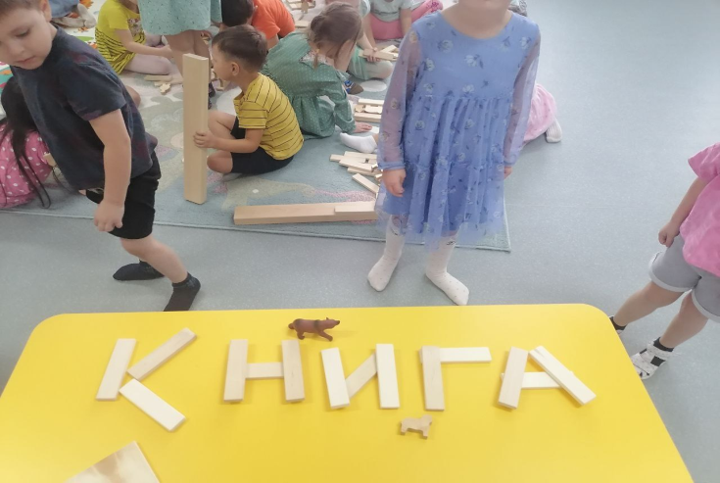

Приложение 2
Конспект ООД

Цель: познакомить детей с историей происхождения и изготовления книги, дать детям знания о том, как преобразовывалась книга под влиянием творчества человека, сохраняя при этом существенные характеристики, воспитывать бережное отношение к книге.
Задачи: Вызвать интерес к миру книг, формировать потребность в чтении.
Обогатить представления детей о книге, ее значимости.
Дать краткие сведения о том, как создавались книги.
Расширить кругозор детей.
Напомнить правила пользования домашними и библиотечные книгами.
Воспитывать уважение к чужому труду.
Воспитывать любовь и интерес к книге, бережное отношение к ней.
Ход занятия
Воспитатель: Сегодня мы совершим с вами путешествие. А чтобы узнать куда, вы должны отгадать загадку:
Дети: Книги.
Воспитатель: Значит, сегодня мы с вами совершим путешествие по книгам.
Ребята, посмотрите, у нас в группе очень много разных книг на книжной полке! Портреты писателей и поэтов.
Воспитатель: Рассмотрите книги и скажите все ли книги одинаковые или нет?
(ответы детей) чем они похожи, а чем отличаются. (На столе разложить разные по цвету, размеру, толщине книги). (Ответы детей)
Воспитатель: все книги разные тонкие, скрепленные скрепками и в толстом переплете. Книжки-малышки, книжки-раскраски. По содержанию, книги можно разделить по темам: о природе (растениях, животных, рыбах, птицах, насекомых), о приключениях, об истории, о космосе, о детях, сказки, стихи и. т.д.
Но у каждого человека есть любимые книги, которые он постоянно перечитывает, или книги необходимые ему для работы. Книги бывают рукописные, печатные, электронные.
Воспитатель: Скажите дети, а кто пишет детские книги?
Дети: Детские писатели.
Воспитатель: Ребята, назовите, каких детских писателей вы знаете?
Дети: К.И.Чуковский, А.Л. Барто, , С.Я. Маршак.
Воспитатель: Как называется дом, где находится много книг?
Дети: Библиотека.
В книжном зале книги в ряд.
Все на полочках стоят.
Дети в гости к ним приходят.
И здесь знания находят.
Библиотека это дом для книги. А кто работает в библиотеке? (библиотекарь). Что делает библиотекарь? (выдает книги, смотрит чтобы книги были в порядке). Библиотека- храм книги, где хранится мудрость, накопленная человечеством за много веков. Библиотеки бывают взрослые и детские.
Воспитатель: Расскажите, у кого дома есть библиотека и какие в ней книги.
Воспитатель: Часто говорят: "Книги - наши друзья". Почему книгу считают другом? Как вы думаете зачем нужны книги?
(Ответы детей)
- Книги рассказывают о земле и космосе.
- О жизни детей.
- Знакомят нас с миром природы.
- С помощью книг мы можем совершить интересные путешествия.
- Читая книги, мы узнаем что-то новое, стихи, загадки, пословицы и поговорки.
Воспитатель: Ребята, слышите, кто-то вздыхает? Кому-то нужна помощь.
Книга: Лежу, я, забытая, заброшенная! А ведь давным-давно любили и ценили книгу, читатели, увлекшись чтением, засыпали в обнимку с книгой.
Воспитатель: Уважаемая Книга, не расстраивайся так, наши ребята очень любят книги. Ведь книга – источник знаний, мы рассматриваем книги, читаем, учимся, познаем мир.
Книга: Как верно вы заметили! Что "Книга - источник знаний". Я - Энциклопедия, а еще меня называют – книгой знаний. Если вы полистаете мои разноцветные странички, то получите ответы на все интересующие вас вопросы.
Воспитатель: Нам очень интересно узнать об истории создания книги правда, ребята?
Ребенок: - Уважаемая Энциклопедия, скажите, пожалуйста, а книги были всегда?
История возникновения книги.
Было время, когда не было книг и наши предки рисовали рисунки на скалах. По ним мы можем узнать, как они жили, охотились.
Позднее научились делать дощечки из глины, и писали уже на них. Библиотеку из таких дощечек перевозили из одного города в другой на верблюдах.
Прошло время, и люди придумали выделывать шкуру молодых телят и на ней писали, называли это - пергаментом.
При раскопках нашли кусочек бересты, и на этом кусочке была написана записка одного крестьянина другому.
Египтяне спустя время догадались писать на папирусе. Папирус - это растения с большими листьями, их складывали под пресс, выдерживали и писали затем на них.
Китайцы пошли еще дальше, они придумали бумагу, долго хранив секрет в тайне.
Сейчас этот секрет изготовления известен всем, и на бумаге печатают замечательные книги.
Воспитатель: О многом может рассказать нам книга. Длинный путь проходит она сама, прежде чем появится на свет. Как происходит изготовление книг?
Книга: Родилась я в лесу. Лесорубы деревья спилили, из леса вывезли. Деревья привезли на бумажную фабрику, очистили от коры, распилили, измельчили в опилки. Опилки сварили, чтобы получить массу, похожую на жидкое тесто. Древесное тесто раскатывают в длинные широкие полосы. Сырая бумажная лента проходит через целый ряд валиков. Одни валики отжимают воду, другие высушивают ленту, третьи полируют. Бесконечной лентой выползает бумага из машины и скатывается в огромные бумажные рулоны. Затем бумагу разрезают специальной машиной на листы нужного размера. Так переходя из машины в машину, дерево превращается в бумагу. На бумажной фабрике сделали бумагу. Но этого не достаточно, чтобы появилась книга.
Потом начинается волшебное превращение белой бумаги в книгу. Писатель пишет рукопись. Рукопись – это то, что написано рукой человека. Писатель приносит свою рукопись редактору. Редактор внимательно читает книгу и редактирует её. Редактирует, значит, поправляет рукопись, исправляет ошибки. Редактор передаёт книгу художнику. Художник читает рукопись и рисует рисунки к тексту – иллюстрирует.
Есть такое удивительное место – типография. Здесь печатаются книги, журналы, газеты. Но сначала книгу готовят к печати. Дизайнер продумывает дизайн книги. Наборщик и печатник создают макет книги (образец). Когда макет книги готов, можно его тиражировать, печатать. В России детские книги выпускаются большим тиражом.
— Печатают в типографии на больших листах, сразу несколько страниц. Напечатали, а читать неудобно, что же делать? Листы будущей книги на специальной машине складывают, собирают в одну книгу. Но что-то не хватает? Нужна обложка и переплёт!
Разные сложные машины помогают работникам типографии печатать книги.
Дети берут книги и рассматривают их.
— Чтобы листы в книге не перепутались, на листочках пишут номер страницы (показ нумерации страниц в книге). Сложенные листы сшивают, склеивают или скрепляют скребками. В вашей книге, как соединены листочки? (ответы детей)
— Обложка у книги может быть мягкая или твёрдая (из картона) (показ обложки книг). Если книга толстая, обложки соединяет переплёт (показ переплёта). На переплете есть рисунок, указана фамилия и имя автора, название книги, год издания.
Проводится физкультминутка: «Книга»
Открывай скорее книжку! Развести руки в стороны
В книжке мошка, мышка, мишка, по тексту
В книжке мячик круглый бок,
Вверх, вниз, прыг, скок.
В книжке зонт, открой и пой, Поднять руки вверх над головой
Дождик льёт, а ты сухой! Пальчиками по коленям
Киска в книжке близко – близко Поглаживание рук.
На цветной картинке киску
Долго глажку я рукой –
Ведь у киски мех такой
Игра «Добавь словечко».
— Добавляйте слова в рифму и по смыслу
Есть у книжицы одёжка,
Называется - …. (обложка) .
Книги есть в саду и дома
Из бумаги и … (картона) .
Наши книги – не просты,
По порядку в них …. (листы),
Чтоб при чтении не сбиться,
Нумерованы…. (страницы) .
Страницы все наперечёт,
Их скрепляет…. (переплёт) .
Воспитатель: Послушайте, С.Я. Маршак написал о том, как напечатали нашу книгу:
Взяла машина лист простой
И наложила краску –
И вот писатель Л. Толстой
Рассказывает сказку.
Хоть у машины нет ума,
Машина знает дело:
Листы нарежет вам сама
И сложит их умело.
А переплетчик их сошьет,
Края обрежет мигом.
Потом оденет в переплет,
И вот пред вами – Книга!
Приятно книжки почитать,
А сделать их попробуй!
Искусство тонкое – печать
И требует учебы!
Воспитатель: Ребята, представьте, что исчезли все книги, что будет? Что может заменить книгу?
Ответы детей: Телевизор, интернет.
Дидактическая игра «Отгадай сказку»
1)На сметане мешен,
На окошке стужен,
Круглый бок, румяный бок
Покатился.(Колобок)
2)Хоть и в погребе жила:
Репку вытащить из грядки
Деду с бабкой помогла.(Мышка из русской народной сказки "Репка")
3)На поляночке лесной
Стоял домик расписной,
Всех зверюшек спрятать мог,
Что за домик? (Теремок)
4)Нет ни речки, ни пруда –
Где воды напиться?
Очень вкусная вода –
В ямке от копытца. (Сестрица Аленушка и братец Иванушка)
5)В сказке небо синее,
В сказке птицы страшные.
Реченька, спаси меня,
Ты спаси меня и братца! (Гуси-лебеди)
6)Колотил да колотил
По тарелке носом,
Ничего не проглотил
И остался с носом.(Лиса и журавль (русская сказка)
7)Всем известна на Руси,
Ждали маму с молоком,
А пустили волка в дом.
Кто же эти
Маленькие дети?" (Семеро козлят)
Игра «Отгадай сказку по обложке» (теперь посмотрите на иллюстрации, к какой сказке они?)
«Колобок», «Курочка Ряба», «Снегурочка», «Гуси-лебеди», «Царевна-лягушка», «Емеля».

Приложение 3
Загадки и стихи про книги.

В каждой семье они бывают,
Кто с ними дружит — много знает.
Расскажут обо всем на свете,
Их любят взрослые и дети. (Книги)

Не дерево, а с листочками.
Не человек, а разговаривает,
Не рубашка, а сшита. (Книга)

В моём шкафу теснится к тому том,
И каждый том на полке словно дом…
Обложку-дверь откроешь второпях –
И ты вошёл, и ты уже в гостях.
Как переулок – каждый книжный ряд.
И весь мой шкаф – чудесный Книгоград…
(Д. Кугультинов)

Обычно от вас это держат в секрете.
А я не скрываю, товарищи дети.
Хочу, чтобы вы, дорогие читатели,
Даром за чтением время не тратили.
Хочу, признаюсь откровенно и честно,
Чтоб книжку вам было читать интересно…
(Б. Заходер)

Очень важно для человека
Знать дорогу в библиотеку.
Протяните к знаниям руку.
Выбирайте книгу как друга.
(Т. Бокова)

Говорит она беззвучно,
А понятно и нескучно.
Ты беседуй чаще с ней –
Станешь вчетверо умней
(книга)

Приложение 4

Литература.
- Арбузова В. Ф. Беседа с детьми «Какие бывают книги».
- 2.Гербова В.В. «Приобщение детей к художественной литературе».
- Гербова В.В. «Развитие речи в детском саду» старшая группа
4.Ушакова О.С. «Знакомим с литературой детей 5-7 лет» - М.: -2010 г
5.Руденко Т., Мелик – Пашаева М. Книги хорошие, книги плохие. Ж.: Дошкольное образование. 2010. - №6.
6.Нежданова Л. И., Киченко Е. А. Работа с семьей и продвижение семейного чтения – М.: Просвещение, 1996 г.
7.Гриценко З.А. Ты детям сказку расскажи. – М., 2003г.
8.Поликарпова И. Б. Конспект сюжетно-ролевой игры «Библиотека».
9.Карасени С. В. «Путешествие в прошлое книги».
10.Карпунина О. Г. «Книжкина больница».

